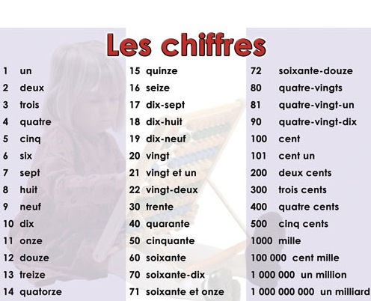
1682 2016

mille six-cent quatre-vingt-deux deux-mille seize

